Вопрос 1. Можно ли на основании текущего поиска сделать еще один, но узкоспециализированный

Выглядеть это может, например, так
Левая часть поиска предназначена для ввода номера покупателя. Продавец пишет там номер, жмет искать и главный журнал производит отбор всех документов с указанным контрагентом. (аналогично уже имеющейся функции быстрый отбор)
Правая часть – для поиска только документа «заявка на поставку» - при вводе номера и клике на направление поиска происходит переход в журнале на нужный документ

Вопрос 2.

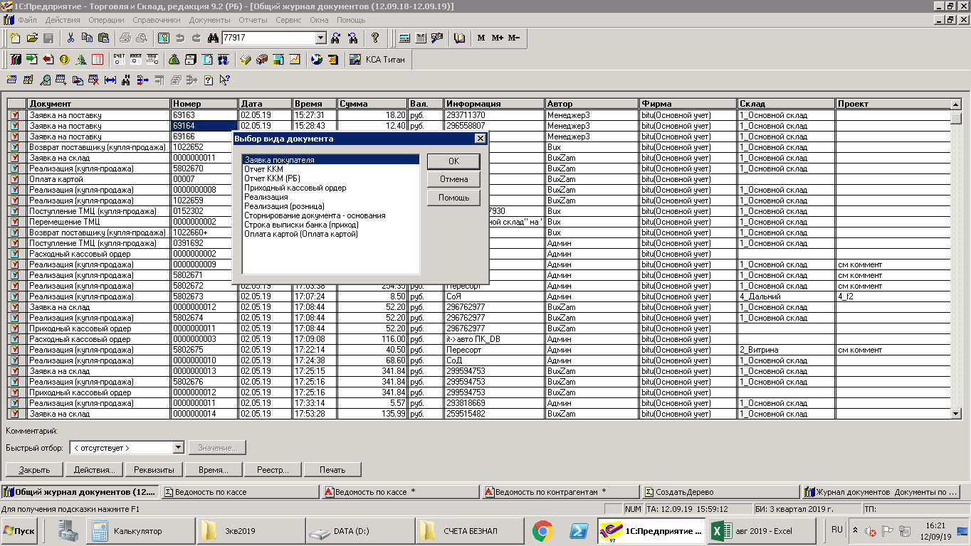
В меню «действие на основании» добавить «Реализация заявки» при нажатии на который будет сформирован документ «Реализация (купля-продажа)», но с некоторыми оговорками. Сейчас документ формируется исходя из текущих остатков товара на складе. В нашем же случае в новом документе этот контроль обходим, и на выходе получаем документ со всеми реквизитами и товарами имеющимися в заявке. Продолжение на следующей сранице.

Вопрос 3

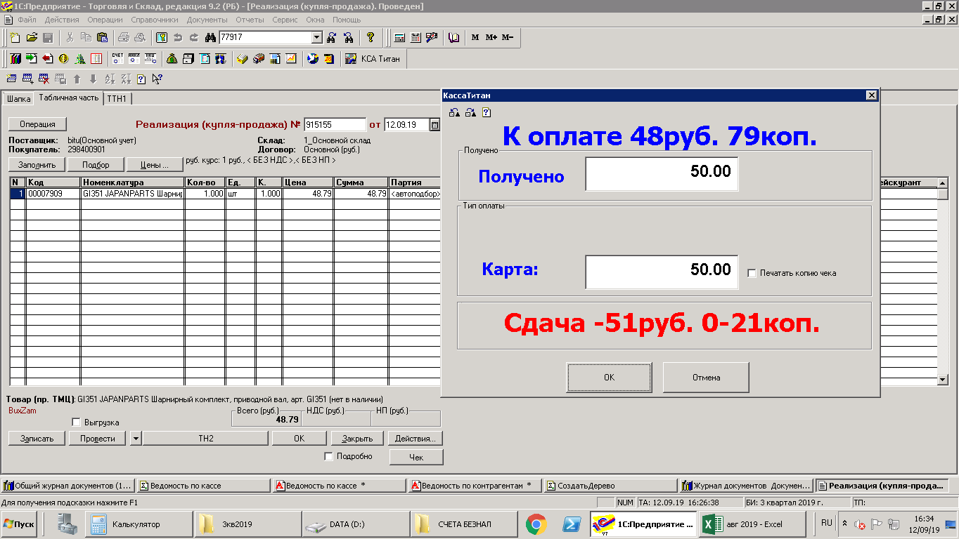

В итоге мы приходим к нашему документу реализации и приему денег. Продавец вводит данные и при нажатии ОК, происходит печать чека а так же создание документов «ПКО» и «оплата картой» (сторонняя доработка в стандартной версии его нет) с заполнением в них сумм и данных о документе основания и контрагенте
Вопрос 4.
В документ возврат от покупателя добавить функцию чек, как и в реализации, с той лишь разницей что при печати будет сформирован возвратный чек, Пко, будет заменен на РКО , оплата картой на оплата картой со знаком «-»

